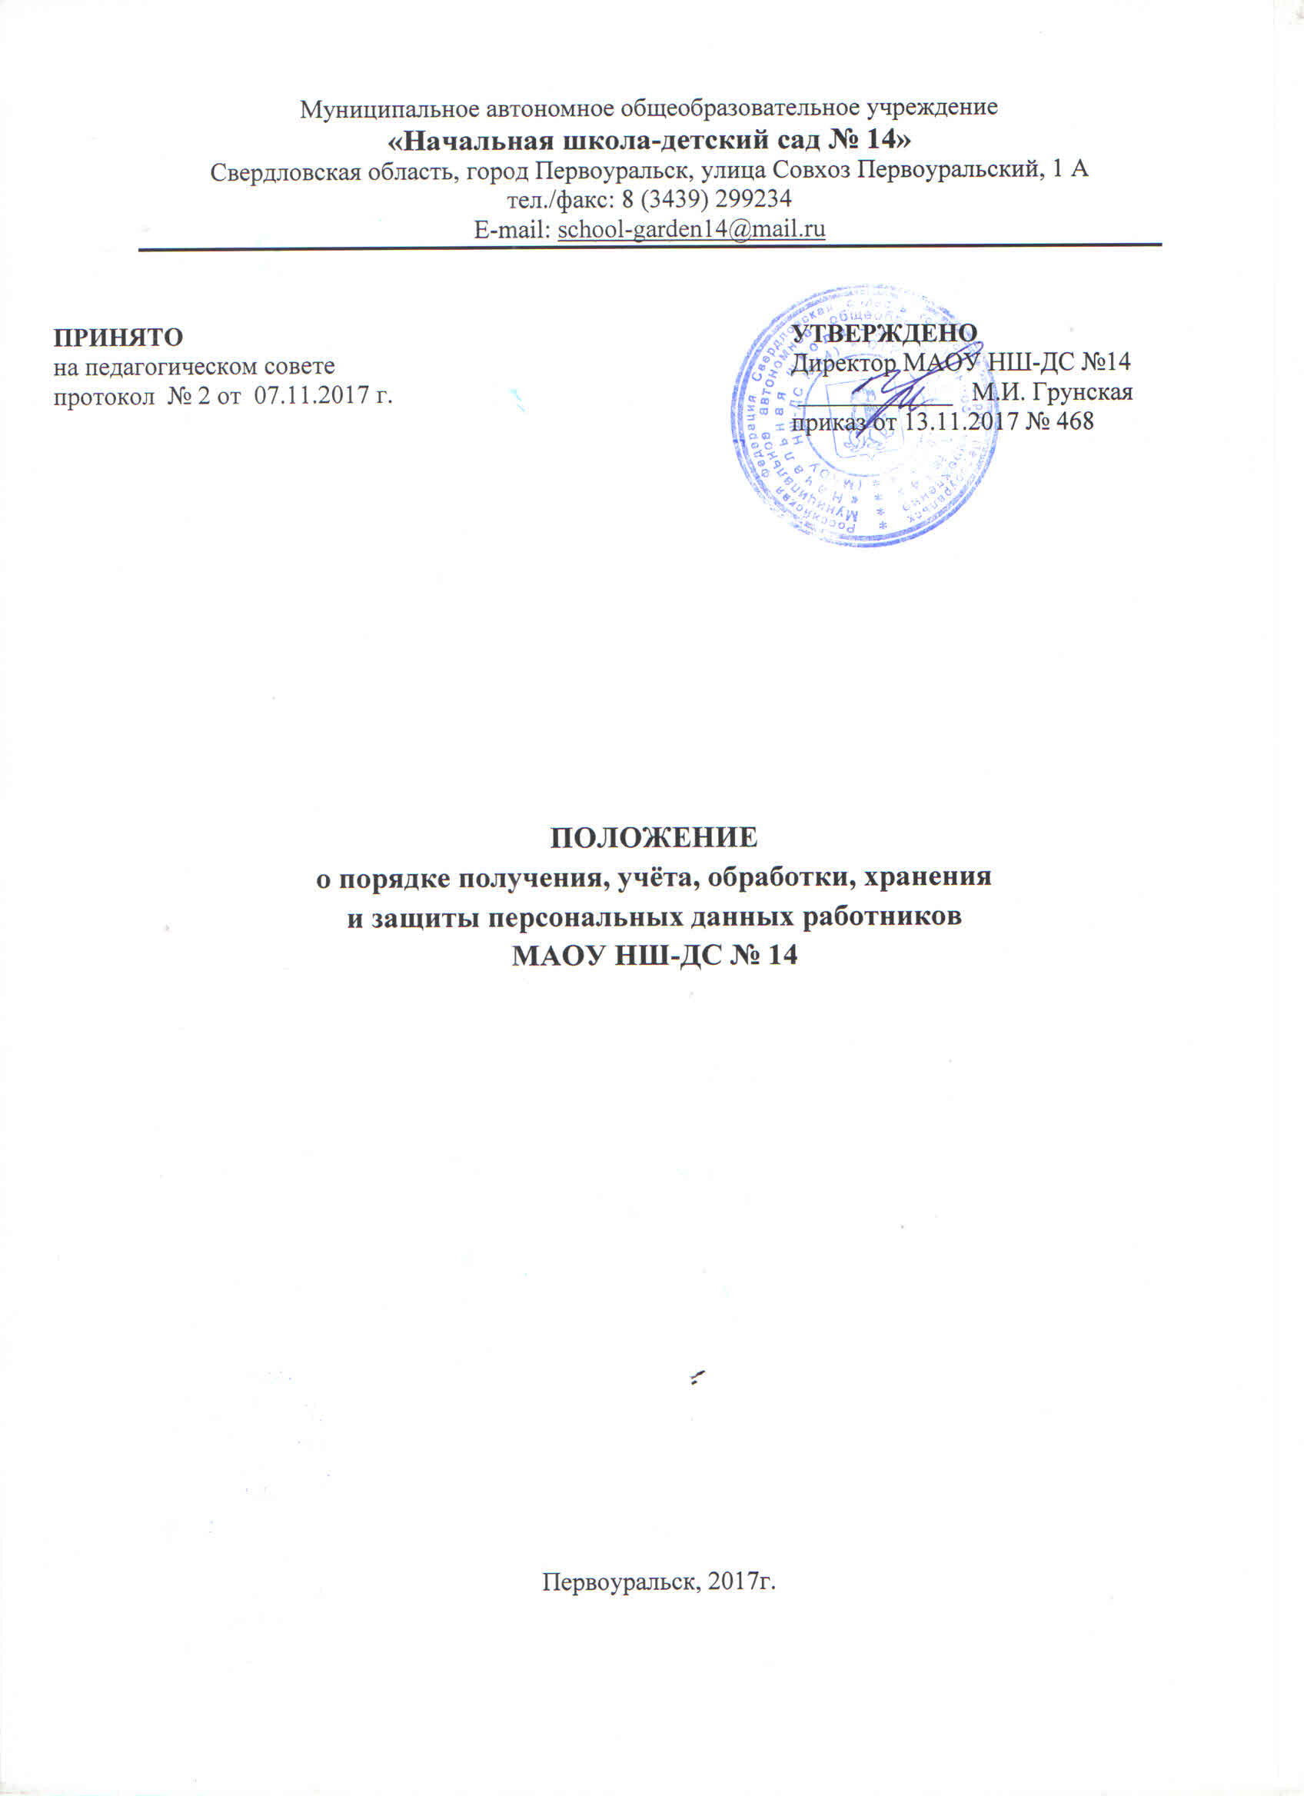

1. Общие положения
- Настоящее Положение устанавливает порядок получения, учёта накопления, хранения и защиты сведений, отнесенных к персональным данным работников МАОУ НШ-ДС № 14 (далее по тексту – Учреждение)
- Цель настоящего Положения – определение порядка обработки персональных данных работника Учреждения, нормативное закрепление системы организации технических средств защиты персональных данных работника несанкционированного доступа и разглашения, а также установление должностных лиц, имеющих доступ к персональным данным, требований, регулирующих получение, учет, обработку и защиту персональных данных.
- Положение разработано в соответствии с Конституции Российской Федерации, Федеральным законом от 27 июля 2006 №152-ФЗ «О персональных данных» с изменениями от 25 ноября 2009 г. № 266-ФЗ «О внесении изменений в Федеральный закон «О персональных данных» по вопросам реализации международных договоров Российской Федерации о реадмиссии», Трудового кодекса Российской Федерации, Федерального закона от 27 июля 2006 № 149-ФЗ «Об информации, информационных технологиях и о защите информации», Постановлением Правительства Российской Федерации от 17 ноября 2007 г. №781 «Об утверждении Положения об обеспечении безопасности персональных данных при их обработке в информационных системах персональных данных».
- Основные понятия, используемые в настоящем Положении
персональные данные – любая информация, относящаяся копределяемому на основании такой информации физическому персональных данных;
специальные категории персональных данных – это персональные данные, касающиеся национальной принадлежности, религиозных убеждений, состояния здоровья;
обработка персональных данных – действия (операции) с персональными данными, включая сбор, систематизацию, накопление, хранение, уточнение (обновление, изменение), использование, передачу, обезличивание;
орых невозможно
обезличивание персональных данных – действия, в результате которых невозможно определить принадлежность персональных данных конкретному субъекту персональных данных;
оператор – юридическое лицо, организующее и (или) осуществляющее обработку персональных данных.
конфиденциальность персональных данных – обязательное для соблюдения оператором или иным получившим доступ к персональным данным лицом требование не допускать их распространение без согласия субъекта персональных данных или наличия иного законного основания.
- К персональным данным работника относятся:
- сведения, содержащиеся в паспорте или ином документе, удостоверяющемличность;
- информация, содержащаяся в трудовой книжке Работника;
- информация, содержащаяся в страховом свидетельства государственного пенсионного страхования;
- сведения, содержащиеся в документах воинского учета (при их наличии);
- информация об образовании, квалификации или наличии cпeциальных знаний или подготовки (переподготовке);
-ИНН;
- информация о состоянии здоровья Работника (сведения об инвалидности ит.п.);
- документы, содержащие сведения, необходимые для Работнику гарантий и компенсаций, установленных действующим законодательством (документы о составе семьи; документы о состоянии здоровья детей; документы, подтверждающие дополнительные гарантии и компенсации по определенным основаниям, предусмотренным законодательством (донорстве, нахождения в зоне воздействия радиации в связи с аварией на Чернобыльской АЭС и т.п.);
- документы о беременности Работницы;
- документы о возрасте малолетних детей.
- Все персональные данные о работнике администрация Учреждения может получить только от него самого. Работник принимает решение о предоставлении своих персональных данных и дает согласие на их обработку своей волей и о своем интересе. Согласие оформляется в письменной форме в двух экземплярах, один из которых предоставляется субъекту персональных данных, второй хранится у оператора персональных данных в течение срока, указанного в Согласии. В случаях, когда администрация может получить необходимые персональные данные работника только у третьего лица, администрация должна уведомить об этом работника заранееи получить от него письменное согласие.
- Администрация Учреждения обязана сообщить Работнику о целяx, способах и источниках получения персональных данных, а также о характере подлежащих получению персональных данных и возможных последствиях отказе письменное согласие на их получение.
- Персональные данные Работника являются конфиденциальной информацией и не могут быть использованы лицами, имеющими к ним доступ, в личных целях. Обеспечение конфиденциальности не требуется в случае обезличивания персональных данных и в отношении общедоступных персональных данных (часть 2 статьи 7 Федерального закона «О персональных данных»).
- При определении объема и содержания персональных данных работника администрация Учреждения руководствуется Конституцией Российской Федерации, Трудовым кодексом Российской Федерации, иными федеральными законами, нормативными правовыми актами региональных, государственной власти и настоящим Положением.

2. Правила хранения, обработки и передачи данных работника
2.1. Документы, поступившие от работника, иная информация хранятся в сейфе и/или в несгораемом шкафу на бумажных носителях в канцелярии.
2.2. Иные персональные данные работника могут храниться на бумажных и/или электронных носителях информации:
3.2.1. на бумажных носителях персональные данные Работника хранятся в специально оборудованных сейфами и/или закрытыми шкафами местах (кабинет директора, канцелярия, кабинет завучей);
персональных
Работника дать формацией и не
шых Работника
£ыми законами,
муницишпьных органов

2. Правила хранения, обработки и передачи персональныхдантixРаботника
- Документы, поступившие от Работника, иная информация хранятс несгораемом шкафу на бумажных носителях в канцелярии.
- Иные персональные данные Работника могут бумажных и/или электронных:
я в сейфе и/или в

храниться

на
3.2.2. в электронном виде персональные данные Работника хранятся компьютерах лиц,имеющих доступ к персональным данным Работников, на которые установлены стандартные средства защиты информации от несанкционированного доступа и утери данных (антивирусные программы, индивидуальные пароли для доступа к указанным электронным базам данным). Копии персональных данных могут храниться на внешних носителях в сейфе в кабинете директора и/или соответствующих лиц.
- Срок хранения документов, содержащих персональные данные работника, определяется статьей 339 «Перечня типовых управленческих документов, образующихся в деятельности организаций, с указанием сроков хранения», утвержденного Руководителем Федеральной архивной службы России 6 октября 2000г., а также нормативными правовыми актами региональных, муниципальных органов государственной власти.
- Обработка персональных данных работника осуществляется для обеспечения соблюдения законов и иных нормативных правовых актов в целях содействия работнику в трудоустройстве, обучении, повышении квалификации и продвижениипо службе, обеспечения личной безопасности Работника, контроля качества выполняемой работы, оплаты труда, обеспечения сохранности имущее льготами, предусмотренными законодательством Российской Федерации и актами администрации.
- Право доступа к персональным данным работника имеют следующие должностные лица МАОУ НШ-ДС № 14:
директор, заместители директора;
документовед;
директорцентрализованной бухгалтерии (далее – директор ЦБ);
иные лица, назначенные приказом директора,
а также работники вышестоящих организаций при наличии соответствующих полномочий, установленных приказом вышестоящей организации или иными законодательными актами, в части сведений, которые необходимы для выполнения функций указанных лиц.
- Директор, заместители директора Учреждения могут передавать персональные данные работника третьим лицам, только если это необходимо в целях предупреждения угрозы жизни и здоровья работника, а также в случаях, установленных федеральными законами, иными нормативными правовыми актами и региональных,муниципальных органов государственной власти.
- Документовед:
- принимает заявления Работников, касающиеся регулирования отношений с работодателем;
- заполняет трудовые договоры (дополнительные соглашения) на основе приказов директора МАОУ НШ-ДС№ 14;
- вносит записи в трудовые книжки на основе приказов директора Учреждения; выдает информацию о персональных данных работника по письменному запросу работника или его представителя на основании нотариально-завереннойдоверенности на получение таких сведений о профессиональной деятельности работника (справки, выписки из приказов, копии трудовых книжек т. д.).
Запрос должен содержать номер основного документа, удостоверяющего личность работника или его законного представителя, сведения о дате выдачи указанного документа и выдавшем его органе и собственноручную подписьработниказаконного представителя.
- Директор ЦБ имеет право доступа к персональным данным Работника в случае, когда исполнение им своих трудовых обязанностей или трудовых обязанностей работников бухгалтерии по отношению к Работнику (начисление заработной платы, предоставление льгот, установленных законодательством) зависну от знания персональных данных работника.
- При передаче персональных данных Работника директор, делопроизводитель Учреждения, директорцентрализованной бухгалтерии обязаны:
- предупредить лиц, получающих данную информацию, о том, что эти данные могут быть использованы лишь в целях, для которых они сообщены,
- потребовать от этих лиц письменное подтверждение соблюдения этого условия.
- Передача персональных данных работника осуществляется на бумажных и электронных носителях, в том числе с использованием электронных средств в соответствии с требованиями федеральных законов, нормативными правовыми актами региональных, муниципальных органов государственной власти.
- Родственники и члены семьи работника не имеют права доступа к его персональным данным.
- Обязанности работников, имеющих доступ к персональным данным работника,

поих хранению и защите.
  - Работники Учреждения, имеющие доступ к персональным данным работника, обязаны:
    - не сообщать персональные данные работника третьей стороне без его письменного согласия, кроме случаев, когда в соответствии с федеральнымизаконамтакого согласия не требуется;
    - использовать персональные данные работника, полученные только от него личноили с его письменного согласия;
    - обеспечить защиту персональных данных работника от неправомерного их использования или утраты, в порядке, установленном законодательством Российской Федерации;
    - ознакомить работника и его представителей с настоящим Положением и их правами и обязанностями в области защиты персональных данных, под роспись;
    - соблюдать требование конфиденциальности персональных данных Работника;
    - исключать или исправлять по письменному требованию Работника недостоверные или неполные персональные данные Работника, а также данные, обработанные с нарушением требований законодательства;
    - ограничивать персональные данные Работника при передаче представителю работника только той информацией, которая необходима для выполнения указанным представителем своих полномочий;
    - не запрашивать информацию о состоянии здоровья работника, за исключением тех сведений, которые относятся к вопросу о возможности выполнения работником трудовой функции;
    - обеспечить работнику свободный доступ ксвоимперсональнымденным, включая право на получение копий любой записи, содержащей персональные данные работника;
    - предоставить по требованию работника полную информацию о его персональных данных и обработке этих данных.
  - Лица, имеющие доступ к персональным данным работника,не вправе:
    - получать и обрабатывать персональные данные работника о его политических, религиозных и иных убеждениях, интимной жизни, членстве в общественных объединениях или профсоюзной деятельности;
    - предоставлять персональные данные работника в коммерческих целях без письменного согласия работника.
  - При принятии решений, затрагивающих интересы Работника, администрации запрещается основываться на персональных данных Работника, полученных исключительно в результате их автоматизированной обработки или электронного получения.
- Права и обязанности Работника
  - В целях обеспечения защиты персональных данных, хранящихся у работодателя: работник имеет право на:
    - определение своих представителей для защиты своих персональных данных:
    - требование об исключении или исправлении неверных или неполных данных, а также данных, обработанных с нарушением требований законодательства. При отказе администрации исключить или исправить персональные данные работникапоследний имеет право заявить в письменной форме администрации о своём несогласии с соответствующим обоснованием такого несогласия. Персональные данные оценочного характера Работник имеет право дополнить заявлением, выражающим его собственную точку зрения.
    - требование об извещении администрацией Учреждения всех лиц,которым ранее были сообщены неверные или неполные персональные данные работника, обо всех произведенных в них исключениях, исправлениях или дополнениях;
    - обжалование в суд любых неправомерных действий или бездействия администрации при обработке и защите персональных данных работника;
    - возмещение убытков и (или) компенсацию морального вреда в судебном порядке;
    - сведений об операторе, о месте его нахождения, о наличии у оператора персональных данных, относящихся к соответствующему субъекту персональных данных, а также на ознакомление с такими персональными данным.
  - Работник обязан в случае изменений свое; администрации Учреждения сведения, которые могут повлиять на отношении него решения, касающиеся трудовой деятельности.

- Ответственность администрации и ее сотрудников
  - Защита прав Работника, установленных законодательством Российской Федерации и настоящим Положением, осуществляется судом в целях пресечения использования персональных данных Работника, восстановления нар; возмещения причиненного ущерба, в том числе морального вреда.
  - Лица, виновные в нарушении норм, регулирующих получение, обработку и защиту персональных данных работника, привлекаются к дисциплинарной и материальной ответственности, а также привлекаются к гражданско-правовой, административной и уголовной ответственности в порядке, установленном федеральными законами.

Приложение 1

ния и защиты -ДС№ 14

к положению о порядке получения,

учета, обработки, хранения и защиты

персональных данных работников МАОУ НШ-ДС № 14

Согласие работника на обработку его персональных данных

_________________________________________
_________________________________________
(Ф.И.О. полностью)
паспорт серии _____ № __________________
паспорт серии дата выдачи «_ кем выдан
дата выдачи «___»________ 20___г.
кем выдан ________________________________________

заявление.

Я, ___________________________________________________________________________,
(субъект персональных данных)
даю свое согласие МАОУ НШ-ДС № 14 (далее Школа) на обработку в соответствии с Федеральным законом от 27.07.2006 года № 152-ФЗ « О персональных данных» (включая сбор, систематизацию, накопление, хранение, уточнение распространение, уничтожение моих персональных данных (фамилия, имя, отчество, дата рождения, адрес, образование,семейное и социальное положение, номер ИНН, номер СНИЛС) в результате вступления со мной в трудовые (гражданско-правовые, налоговые) правоотношения с целью использования в учебной и иной не запрещенной законом деятельности Школы, обеспечения соблюдения требований законов и иных нормативно-правовых актов, а также предоставления сторонним лицам (включая органы государственного и муниципального управления) в рамках требований законодательства России.
Обработка, передача персональных данных разрешается на период наличия указанных выше правоотношений, а также на срок, установленный нормативно правовыми актами Российской Федерации.
Подтверждаю ознакомление с Положением «О порядке получения, учета, обработки, хранения и защиты персональных данных работников МАОУ НШ-ДС № 14, правами и обязанности в области защиты персональных данных.
Субъект персональных данных:
« » ________________ 20___ г. __________________/ ____________________________
(подпись) (расшифровка)

